1. Des élèves de 6ème ont réalisé une culture pendant 45 jours de jeunes plants de maïs. Ils ont effectué des pesées régulières qui leur ont permis de tracer la courbe suivante.

- Complétez le tableau ci-dessous à l’aide de la courbe : évolution de la masse d’un plant de maïs.
Objectif : savoir lire un graphique.
- Comment évolue la masse des plants de maïs au cours du temps ?
Complétez la phrase : les plants de maïs réalisent leur ---------------- et produisent donc de la ---------------

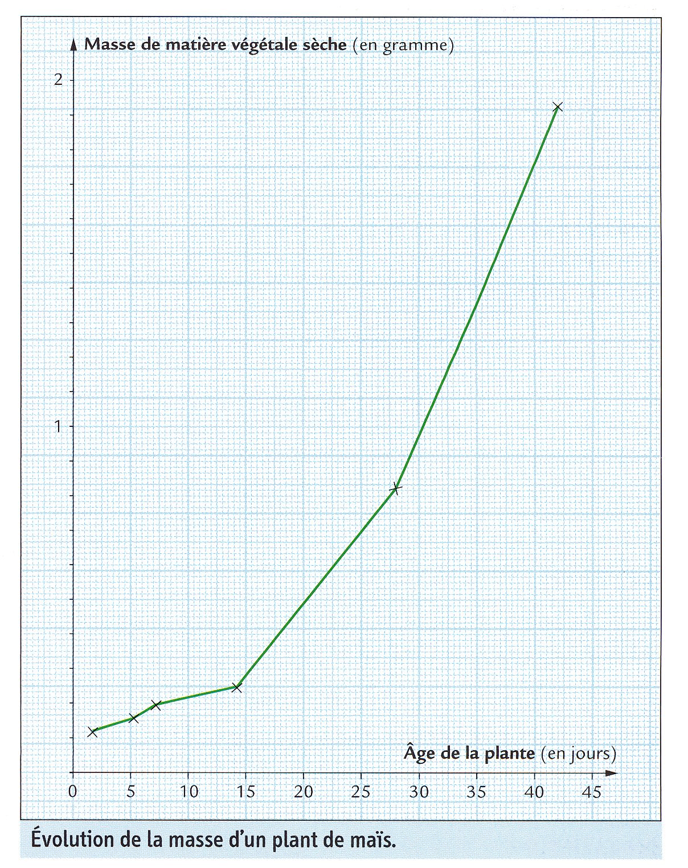
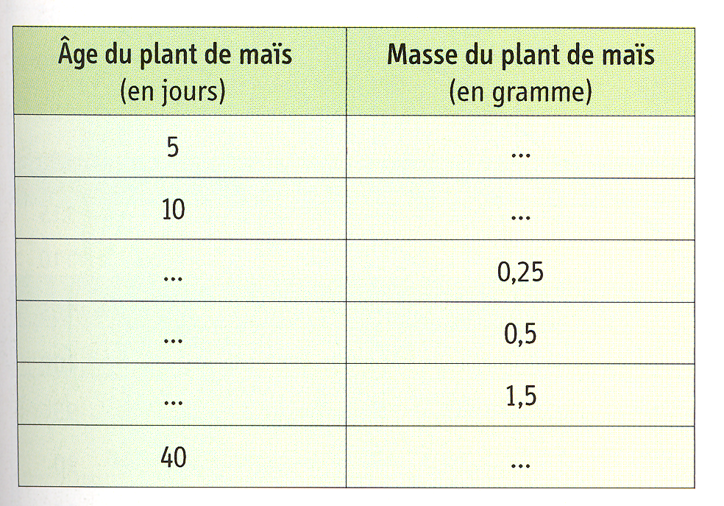

2. On a réalisé la coupe transversale d’un tronc de pin (arbre de la même famille que le Cryptomeria).
Cet arbre a été abattu, en métropole, lors de la tempête de Noël 1999.
Indique l’âge de cet arbre. Explique comment tu as procédé pour trouver la réponse.


